CMDB系统
详细设计说明书

编 写： | Fish2018 | 日 期： | 2018.04.21

文档变更记录
序号 | 变更（+/-）说明 | 作者 | 版本号 | 日期 | 批准
1
2

目录
1. 引言 2
1.1 编写目的和范围 2
1.2 术语表 2
1.3 参考资料 3
1.4 第三方工具 3
2. 模块设计 4
2.1 用例图 4
2.2 功能设计说明 4
2.2.1 主机管理 4
2.2.2 产品线管理 6
3. 接口设计 9
3.1 接口说明 9
4. 数据库设计 9
4.1 数据字典 9

引言

编写目的和范围
项目需求：为管理员提供一个资产、业务线管理系统。提高人工效率。
编写目的：主要用于为实现系统的功能而进行的系统详细设计说明，详细描述了系统各组成模块的实现流程、功能、接口等内容，便于对系统的编码进行指导和约束。
范围：系统各组成部分的构成、每个模块（或类）的属性、方法，用户界面设计等内容。

术语表
定义系统或产品中涉及的重要术语，为读者在阅读文档时提供必要的参考信息。
序号 | 术语或缩略语 | 说明性定义
1 | CMDB | Configuration Management Database 配置管理数据库。CMDB存储与管理企业IT架构中设备的各种配置信息，它与所有服务支持和服务交付流程都紧密相联，支持这些流程的运转、发挥配置信息的价值，同时依赖于相关流程保证数据的准确性。

参考资料
UML用例图总结
Ladda进度加载插件
Bootstrap-treeview树插件

第三方工具
程序包、工具 | 版本 | 用途
Pycharm | 2016.2.3 | Ide工具
Mysql | 5.7 | 数据库工具
Vagrant | 2.0.1 | 创建和部署虚拟化开发环境
python | 2.7 | Python版本环境

模块设计

用例图
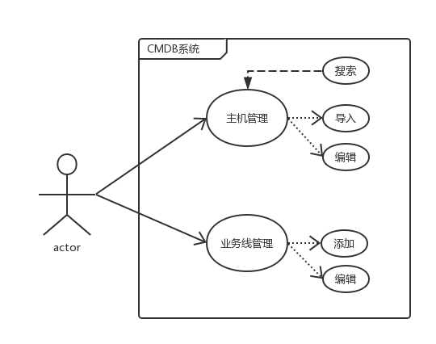

功能设计说明

主机管理

设计图
搜索：
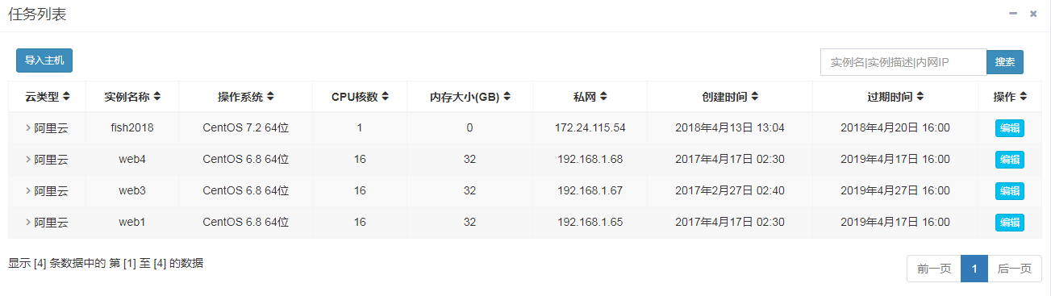

编辑
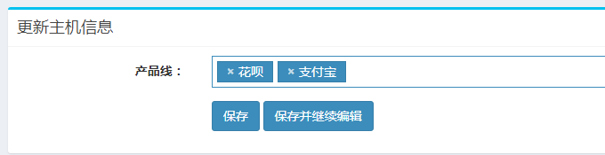

功能描述
此模块的主要功能是导入云主机实例相关信息、编辑主机关联业务线。

输入数据
前端显示 | 变量 | 说明
搜索 | keyword | 搜索关键词
编辑 | Host.id | 主机id
产品线 | Product_line.id | 产品线id
产品线 | Product_line.name | 产品线名称

输出数据

字段 | 说明
Hostlist | 云主机对象列表
Keyword | 搜索关键词
All_product_lines | 所有产品线
Product_lines | 产品线id

流程图
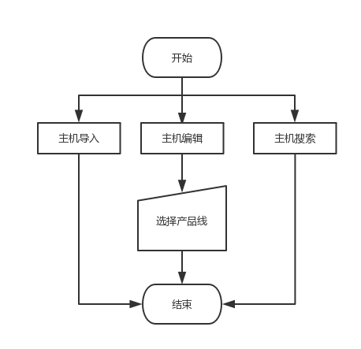

源码说明
导入：通过云主机sdk获取主机实例信息，写入数据库。
编辑：更新主机关联产品线。
搜索：根据关键词检索数据库。

产品线管理

设计图
添加业务线：
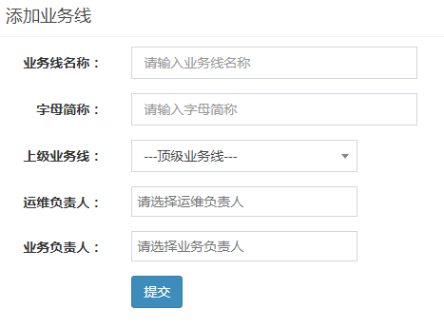
编辑业务线：
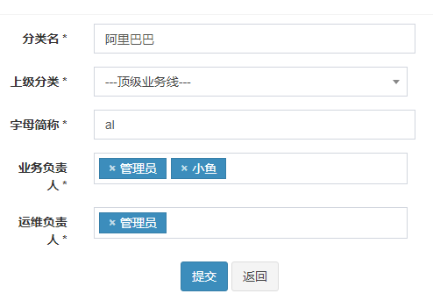
产品线树结构及关联主机信息：
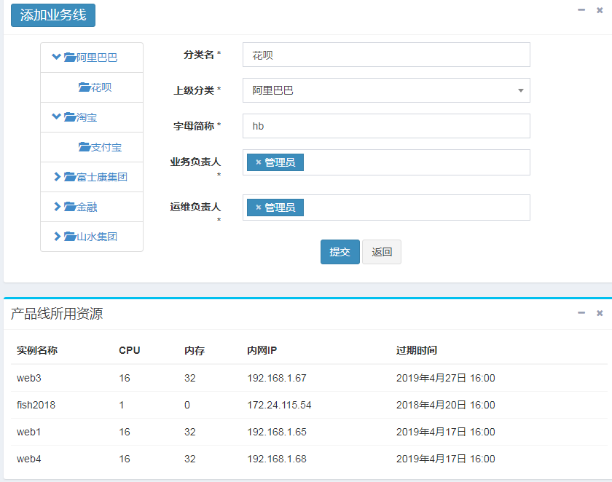

功能描述
添加、编辑业务线，树结构展示，并显示业务线关联主机信息。

输入数据
前端显示 | 变量 | 说明
分类名 | Product.name | 分类名
上级分类 | Parent_node.id | 上级分类id
上级分类 | Parent_node.name | 上级分类名
简称 | Product.module_letter | 简称
业务/运维负责人 | User.id | 业务/运维负责人id
业务/运维负责人 | User.name_cn | 业务/运维负责人名字

输出数据
字段 | 说明
Code | 结果，1表示失败，0表示成功
result | 权限添加成功
Errmsg | 失败信息
Product | 业务线对象
User_list | 用户列表
Dev_list | 业务线负责人id列表
Op_list | 业务线运维id列表
Host_list | 主机列表
Ztree | 树数据结构
Parent_nodes | 所有顶级业务线对象

流程图
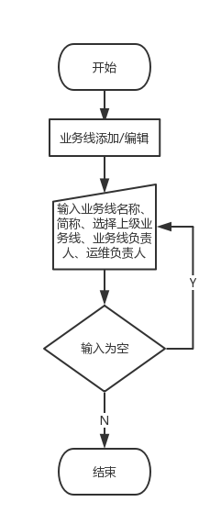

源码说明
添加/编辑：验证表单后保存/更新到数据库。

接口设计

接口说明
/import/data/
功能：导入主机
调用方式：get

/host_list/
功能：搜索主机
调用方式：get、post

/ host_edit/<pk>
功能：编辑主机
调用方式：get、post

/ product_detail/<pk>
功能：编辑产品线
调用方式：get、post

/product_add/
功能：添加产品线
调用方式：get、post

数据库设计

数据字典
cmdb_host
字段名 | 数据类型 | 默认值 | 允许非空 | 自动递增 | 备注
id | int(11) |  | NO | 是
cloud_type | varchar(20) |  | NO
instance_id | varchar(22) |  | NO
instance_name | varchar(22) |  | NO
description | varchar(128) |  | YES
image_id | varchar(50) |  | NO
region_id | varchar(30) |  | NO
zone_id | varchar(30) |  | NO
cpu | int(11) |  | NO
memory | int(11) |  | NO
instance_type | varchar(30) |  | NO
status | varchar(8) |  | NO
hostname | varchar(23) |  | YES
public_ip | char(39) |  | YES
private_ip | char(39) |  | NO
os_type | varchar(10) |  | NO
os_name | varchar(20) |  | NO
instance_charge_type | varchar(8) |  | NO
creation_time | datetime(6) |  | NO
expired_time | datetime(6) |  | NO
add_time | datetime(6) |  | NO
update_time | datetime(6) |  | NO
cmdb_host_business_line
字段名 | 数据类型 | 默认值 | 允许非空 | 自动递增 | 备注
id | int(11) |  | NO | 是
host_id | int(11) |  | NO
product_id | int(11) |  | NO

cmdb_product
字段名 | 数据类型 | 默认值 | 允许非空 | 自动递增 | 备注
id | int(11) |  | NO | 是
name | varchar(32) |  | NO
module_letter | varchar(32) |  | NO
pid_id | int(11) |  | YES

cmdb_product_dev_interface
字段名 | 数据类型 | 默认值 | 允许非空 | 自动递增 | 备注
id | int(11) |  | NO | 是
product_id | int(11) |  | NO
userprofile_id | int(11) |  | NO

cmdb_product_op_interface
字段名 | 数据类型 | 默认值 | 允许非空 | 自动递增 | 备注
id | int(11) |  | NO | 是
product_id | int(11) |  | NO
userprofile_id | int(11) |  | NO

